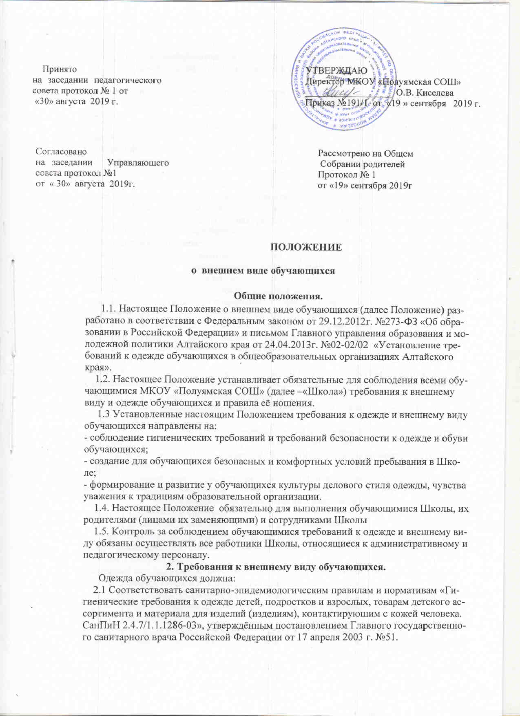
2.2 Соответствовать погодным условиям и месту проведения учебных занятий, температурному режиму в помещении, быть обязательно чистой, свежей, выглаженной.
2.3. Обувь должна соответствовать сезону, быть чистой;
2.4. Одежда обучающихся может иметь отличительные знаки школы: эмблемы, нашивки.
2.5. В школе устанавливаются требования к следующим видам одежды обучающихся:
Парадная одежда:
Мальчики, юноши - белая мужская сорочка, белая водолазка, пиджак, брюки (не джинсы) классического покроя темного цвета, туфли. Галстуки и бабочки по желанию. Аккуратная стрижка. Девочки, девушки - однотонная светлая блуза (водолазка) ниже талии, глухо застегнутая или с небольшим декольте, классическая юбка (длина не выше 10 см. от колена), брюки классического покроя или сарафан темного цвета, туфли не на высоком каблуке; аккуратная прическа (уложенные в косу, хвост или пучок) или стрижка, белые банты.
Повседневная одежда:
Мальчики, юноши - однотонная светлая сорочка или водолазка, брюки классического покроя темного цвета, пиджак в цвет брюкам, туфли; аккуратная стрижка. В зимний период во время низкого температурного режима разрешается надевать свитер (по необходимости). Девочки, девушки - одежда должна быть классического стиля или современного строгого покроя: костюм, жилет, юбка (длиной не выше 10 см. от колена), брюки, сарафан, блузка (однотонная, спокойных тонов без надписей и рисунков), водолазка, туфли не на высоком каблуке. В зимний период во время низкого температурного режима разрешается надевать свитер (по необходимости); аккуратная прическа.
Спортивная одежда:
Включает в себя: футболку, спортивные шорты или трико (костюм), спортивная обувь с нескользкой подошвой, не оставляющая черные полосы. Одежда должна соответствовать погоде и месту проведения физкультурных занятий. Для участия в массовых спортивных мероприятиях рекомендуется приобретение головных уборов (кепи, бейсболки и пр.).
Спортивная одежда предназначена только для уроков физической культуры и на время проведения спортивных праздников, соревнований.
Для занятий на уроках технологии и занятий общественно-полезным трудом- фартуки, перчатки.
2.6. Школьная одежда может быть из различных тканей. Цветовая гамма школьной одежды: однотонные, спокойные тона, без надписей и рисунков.
3. Общие принципы создания внешнего вида.
3.1. Аккуратность и опрятность:
• одежда должна быть обязательно чистой и выглаженной;
• обувь – строгая , гигиеническая (не спортивная) с нескользкой подошвой. Высокий каблук исключён. Допустимая высота каблука для девочек не более 5 см (5-9 класс), не более 7 см (10-11 класс).
• внешний вид должен соответствовать общепринятым в обществе
нормам делового стиля и исключать вызывающие детали (волосы, лицо
и руки должны быть чистыми и ухоженными, используемые и
дезодорирующие средства должны иметь легкий и нейтральный запах).
3.2. Сдержанность:
• одно из главных правил делового человека при выборе одежды, обуви,
при использовании парфюмерных и косметических средств - сдержанность и умеренность;
• основной стандарт одежды для всех - деловой стиль.
3.3.1. Запрещается использовать для ношения в учебное время следующие варианты одежды
и обуви:
спортивная одежда (спортивный костюм или его детали);
одежда для активного отдыха (шорты, толстовки, майки и футболки с символикой и т.п.);
пляжная одежда;
одежда бельевого стиля;
мини-юбки (длина юбки выше 10 см от колена);
слишком короткие блузки, открывающие часть живота или спины;
одежда из кожи (кожзаменителя), плащевой ткани;
джинсовая одежда;
сильно облегающие (обтягивающие) фигуру брюки, платья, юбки;
спортивная обувь;
пляжная обувь (шлепанцы и тапочки);
массивная обувь на высокой платформе;
в одежде и обуви не должны присутствовать очень яркие цвета,
блестящие нити и вызывающие экстравагантные детали.
3.3.2. Волосы
• длинные волосы у девочек должны быть заплетены, средней длины -прибраны заколками;
• мальчики и юноши должны своевременно стричься (стрижки
классические);
Не рекомендуются экстравагантные стрижки и прически, окрашивание волос
в яркие, неестественные оттенки.
3.4. Маникюр и макияж:
Рекомендован маникюр гигиенический, бесцветный.
Неяркий макияж и маникюр разрешен девушкам 10-11 класса.
3.5. Не рекомендуется:
- использовать в качестве деталей одежды массивные броши, кулоны, кольца, серьги;
- ношение пирсинга;
- аксессуары с символикой асоциальных неформальных молодежных объединений.
4. Права и обязанности обучающихся.
4.1. Обучающиеся имеют право выбирать школьную одежду в соответствии с предложенными вариантами.
4.2. Обучающиеся обязаны носить повседневную школьную одежду ежедневно.
4.3. Содержать одежду в чистоте, относится к ней бережно, помнить, что внешний вид ученика – это лицо школы.
4.4. Спортивная одежда в дни уроков физической культуры приносится учащимися с собой.
4.5. В дни проведения торжественных линеек, праздников школьники надевают парадную одежду.
4.6. Обучающийся имеет право самостоятельно подбирать рубашки, блузки, аксессуары, к школьному костюму в повседневной жизни.
4.7. Допускается ношение в холодное время года джемперов, свитеров и пуловеров неярких цветов.
4.8. Обучающиеся школы обязаны выполнять все пункты данного положения.
5. Обязанности родителей.
5.1. Приобрести обучающимся школьную одежду, согласно условиям данного Положения
до начала учебного года, и делать это по мере необходимости, вплоть до окончания обучающимися школы.
5.2. Контролировать внешний вид учащихся перед выходом в школу в строгом соответствии
с требованиями Положения.
5.3. Выполнять все пункты данного Положения.
6. Заключительные положения
6.1. Классные руководители в течение учебного дня должны поставить в известность родителей (законных представителей) о случае явки обучающегося без школьной одежды и нарушения настоящего Положения.
6.2 Настоящее Положение является приложением к Правилам внутреннего распорядка обучающихся Школы. Несоблюдение обучающимися настоящего Положения является нарушением Правил внутреннего распорядка обучающихся Школы.
6.3. За нарушение требований настоящего Положения обучающийся может быть привлечён к дисциплинарной ответственности.
7. Меры дисциплинарного воздействия.
7.1. К обучающимся могут быть применены следующие меры дисциплинарного воздействия:
- меры воспитательного характера; -дисциплинарные взыскания (замечание, выговор).

